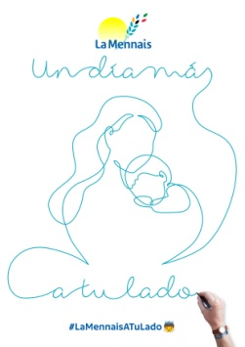
"Acercándonos a Jesús"

Pastoral Provincial. Octubre 2020
Querido educador menesiano:
Desde el Equipo Provincial de Pastoral, a partir de una propuesta de Nestor Artola, educador de Santa María, queremos invitarte a un proyecto provincial que ofrece nutrir nuestro interior, fundamentar nuestra misión educativa en aquél que es el origen y fundamento de nuestro ser educadores menesianos: ¡Jesús!
Es una propuesta para crecer juntos a través de la lectura compartida del libro de José Antonio Pagola "Jesús: una aproximación histórica". Una posibilidad muy bonita para acercarnos a Jesús y fortalecer lazos menesianos...
Sabemos que este curso es complicado, que el trabajo es intenso, que nos gustaría vernos más directamente, charlar, tocarnos, contarnos,… y no tanto a través de una pantalla… Pero esta situación que vivimos nos llama también, como tiempo de oportunidad a volver a lo profundo, a lo nuclear.
Desde ahí nos atrevemos a proponerte un tiempo mensual (unas dos horas) de lectura personal de un capítulo del libro de Pagola (que te haremos llegar por correo) y un encuentro virtual para compartir sobre lo leído (de 45 minutos, a través de Meet).
Si somos muchos haremos varios grupos (por centros, por horario de encuentros,…) para el momento de compartir.
¿Cómo lo ves?, ¿Te animas?

Si crees que puede ser una oportunidad para ti, ahora… rellena el formulario:
https://cutt.ly/hgreWEx
Gracias.
Equipo Provincial de Pastoral

